Обучить пациента измерению артериального давления.

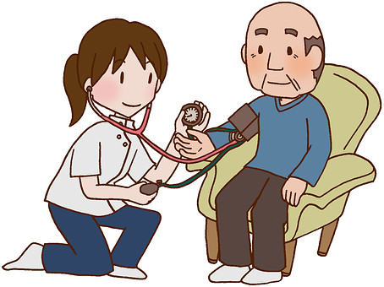

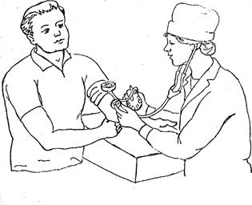

Цель: определить показатели артериального давления и оценить результаты исследования.
Показания: по назначению врача для оценки функционального состояния организма, для самоконтроля АД.
Оснащение: тонометр, ручка, бумага.

Какие бывают тонометры
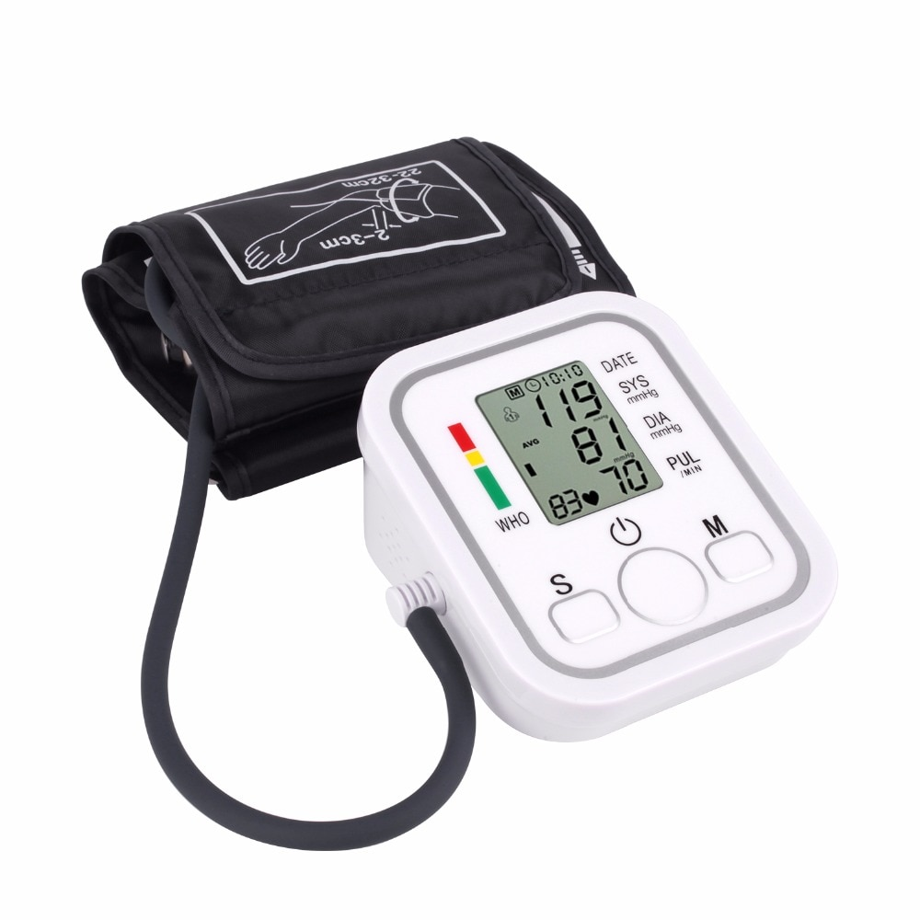

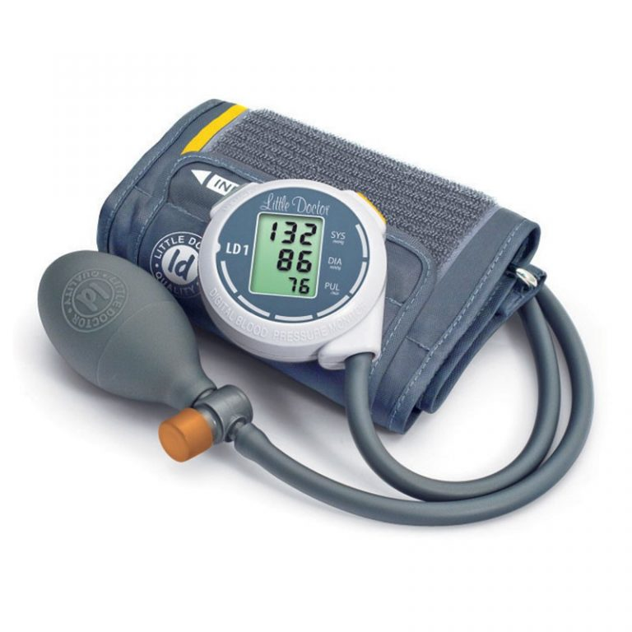

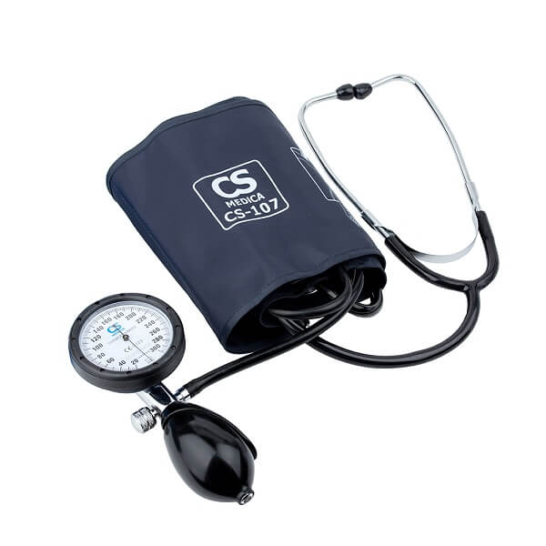

Артериальное давление - это давление крови внутри сосудов и артерий на их стенки.

Значения артериального давления колеблются вверх или вниз в течение суток на 10 мм. рт. ст.

За норму приняты цифры 120/80 миллиметров ртутного столба для плечевой артерии.

Фаза сокращения сердца называется «систола», поэтому верхнее давление правильно называть систолическим.

Фаза расслабления сердца называется «диастола», поэтому нижнее давление правильно называть диастолическим.

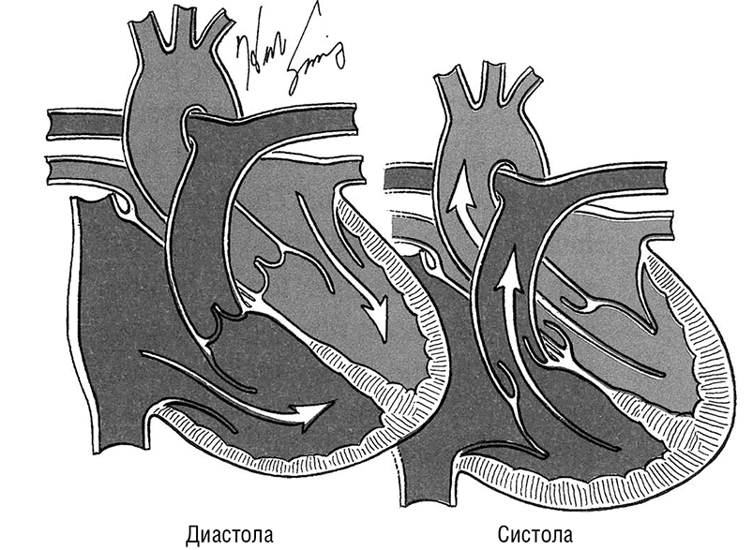

Условия измерения АД:
- Перед измерением АД необходимо отдохнуть в течении 5 минут
- Минимум за 30 минут до измерения необходимо отказаться от курйения и кофеина

- АД лучше измерять в положении сидя, положив руку на ровную поверхность и расслабить ее
- Во время измерения не разговаривать
- На обнаженное плечо наложить манжету на 2 – 3 см выше локтевого сгиба (одежда не должна сдавливать плечо выше манжеты). Между плечом и манжетой должен проходить 1 палец.
- Желательно измерять давление на обеих руках и взять среднее значение
- Измерять давление до еды и до зарядки

- Замер проводится 3 раза с 1-3 минутным перерывом, за окончательный результат принимаются наименьшие значения из 3.

- Проводите замеры АД регулярно, все результаты вносите в специальный дневник (это поможет врачу подобрать вам эффективное лечение).

- Если вы страдаете лишним весом и манжета тонометра не охватывает полностью руку, то необходимо приобрести специальный аппарат для тучных людей с манжетой побольше.

- Старайтесь проводить измерение давления в одно и то же время, так как на протяжении дня этот показатель изменяется в широком диапазоне значений.

- Все замеры необходимо проводить согласно инструкции к используемому аппарату.

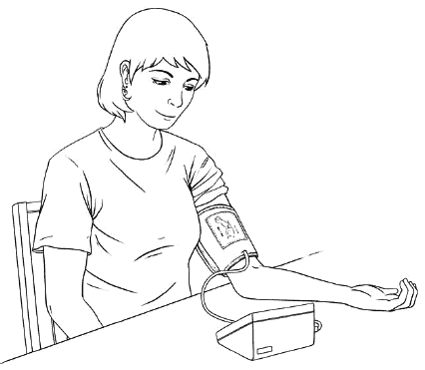

Давление у детей и подростков.
Детский организм характеризируется цифрами давления ниже, нежели у взрослых. Чем младше ребенок, тем стенки его артериальных сосудов эластичнее, а давлении в них ниже.

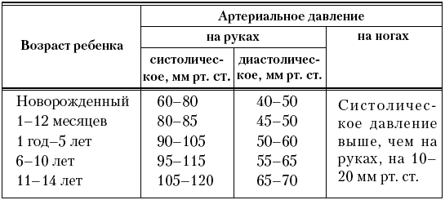

Составитель памятки: Шевченко П.К. № группы 208-2. г. Красноярск, 2020 г.

